Etap I + Etap II

Skład zespołu: Robert Żulewski, Rafał Żulewski, Patryk Żygo

Grupa: I

Godzina zajęć: 17:15

# 1.Opis Organizacji

***Firma „Wystawowo”***

Firma „Wystawowo” działająca na rynku już od 1986 roku, posiadająca siedzibę w Gdańsku przy ulicy Jana III Sobieskiego 128/33 oraz pracująca w godzinach od 9:00 do 17:00 od poniedziałku do piątku. Zajmuje się ona organizacją przeróżnych wystaw zleconych przez klientów (osoby prywatne bądź różne instytucje), którzy mają wgląd w swoje zlecenie oraz mogą wprowadzać drobne zmiany dotyczące swojego zlecenia. Firma organizuje przeróżne wystawy zaczynając od wystaw antyków aż po wystawy zwierząt.

Firma korzysta z usług kancelarii prawnej, która pomaga w ustaleniu odpowiednich umów prawnych z potencjalnymi partnerami biznesowymi, którzy chcą zlecić zorganizowanie wystawy firmie.

W przypadku, gdy ktoś jest zainteresowany najpierw kontaktuje się telefonicznie bądź mailowo z biurem Firmy, aby umówić się na spotkanie z kierownikiem placówki na którym zostaną omówione szczegóły dotyczące wystawy takie jak:

1. Kwestie prawne
2. Liczba eksponatów
3. Liczba gości
4. Ewentualni sędziowie
5. Lista gości specjalnych

Dostęp do ustaleń, które były w umowie ma kierownik biura, może dzięki temu zlecić archiwizację wytycznych w niej zawartych (wytyczne wymienione wyżej), a także sporządzić dla nich odpowiedni grafik. Po archiwizacji tych informacji kierownik placówki zajmuje się organizacją wystawy, czyli rozplanowuje rozstawienie wyposażenia pod wystawę oraz rozkład eksponatów na stanowiskach (jeden eksponat na jedno z 50 stanowisk) w obiekcie. Następnie kierownik ochrony ustawia grafik ochrony na dane dni, które wystawa obejmuje. Potem transportowane są wszystkie eksponaty potrzebne do przeprowadzenia wystawy (dostarcza je klient chcący tą wystawę zorganizować) do magazynu firmy. Kiedy kierownik stwierdzi, że nadszedł odpowiedni czas na zaczęcie organizacji, pracownicy porządkowi wyciągają eksponaty z magazynów a następnie ustawiają je według ustalonego wcześniej przez kierownika planu. W przypadku problemów pracownicy zgłaszają je kierownikowi. Na koniec zachodzi jeszcze ostatnie sprzątanie i placówka jest gotowa do wystawy.

Możliwa jest organizacja wystaw charytatywnych, w których dodatkowo zatrudniani są wolontariusze, którzy pomagają uzbierać pieniądze na szczytny cel. Robią to za pomocą staromodnych puszek.

W firmie jest również obecny kierownik biura, który zajmuje się nadzorem prac pracowników biurowych, ustala grafik ich pracy oraz upewnia się, że obecny jest należyty przepływ informacji pomiędzy jego podwładnymi i pozostałymi działami.

W biurze pracuje 8 pracowników biurowych, którzy zajmują się gromadzeniem danych o zleceniach na wystawy, porządkowaniem tych danych oraz ich archiwizacją (zapisywanie szczegółów dotyczących wystaw: rodzaj wystawy, liczba eksponatów, liczba gości, liczba uczestników, liczba sędziów, nagrody) i jeżeli usuną jakąś informację, bądź spróbują zaszkodzić firmie, pociągani są do odpowiedzialności. Mają również dostęp do swojego grafiku pracy

Firma zatrudnia 20 pracowników porządkowych, mogą sprawdzić swój grafik pracy, zajmują się oni rozkładaniem całego sprzętu pod wystawę zgodnie z wytycznymi kierownika, który nadzoruje pracę pracowników porządkowych oraz ustala ich plan pracy. Są oni również odpowiedzialni za utrzymanie porządku na terenie placówki.

W firmie pracuje kierownik ochrony, który ustala grafik pracowników ochrony, w których punktach ma być wystawiona ochrona, pracownicy ochrony, mogą sprawdzić swój grafik pracy, wpisać przystąpienie do pracy oraz opisać zdarzenia które miały miejsce. Ochroniarze komunikują się między sobą za pomocą krótkofalówek.

Bilety na wystawę są sprzedawane na miejscu przez kasjerów, w specjalnie wydzielonej recepcji. Dostępne są tam 4 różne kasy, gdzie oferowane są następujące rodzaje biletów:

1. Ulgowy – dla dzieci poniżej 6 lat (50% zniżki)
2. Normalny – dostępny dla każdego (pełna cena)

Możliwe jest również wysyłanie zaproszeń specjalnych po przez e-mail, jednak to zależy tylko od organizatora.

Przed budynkiem jest tablica informacyjna dostępna dla każdego na której umieszczane są ogłoszenia i szczegóły dotyczące nadchodzących wystaw.

# 2. Biznesowy DPU

Rysunek 1 Biznesowy DPU

# 3.Słownik

Archiwizacja danych – dodanie, edycja lub usunięcie danych wystawy.

Kupno biletu – zakup biletu/ów przez gości chcących zwiedzić wystawę.

Przydzielenie grafiku pracy – przydzielenie grafiku pracy pracownikowi przez ich kierownika.

Stanowisko – miejsce, w którym może zostać wystawiony eksponat.

Składanie raportu – pracownik ochrony składa raport z swojego dnia pracy, zapisując przebieg dnia i wszystkie nietypowe zdarzenia.

Rozłożenie eksponatów – rozmieszczenie eksponatów w placówce na przydzielonym im stanowiskach.

# 4.Projekt interfejsu

## 4.1.Grupy użytkowników i ich charakterystyka

Klient: 18-65 lat, wykształcenie podstawowe, obycie komputerowe: średnie, znajomość tematyki SI – średnia, język – prosty, j. polski.

Kierownik biura: 30-55 lat, wykształcenie średnie, obycie komputerowe: wysokie, znajomość tematyki SI – duża, język – prosty, j. polski.

Kierownik placówki: 30-45 lat, wykształcenie średnie, obycie komputerowe: wysokie, znajomość tematyki SI – duża, język – prosty, j. polski.

Kierownik ochrony: 30-55 lat, wykształcenie średnie, obycie komputerowe: średnie, znajomość tematyki SI – średnia, język – prosty, j. polski.

Pracownik biura: 26-50 lat, wykształcenie średnie, obycie komputerowe: wysokie, znajomość tematyki SI – duża, język – prosty, j. polski.

Pracownik porządkowy: 20-35 lat, wykształcenie podstawowe, obycie komputerowe: niskie, znajomość tematyki SI – mała, język – prosty, j. polski.

Pracownik ochrony: 26-50 lat, wykształcenie podstawowe, obycie komputerowe: niskie, znajomość tematyki SI – mała, język – prosty, j. polski.

Kasjer: 18-50 lat, wykształcenie podstawowe, obycie komputerowe: niskie, znajomość tematyki SI – mała, język – prosty, j. polski.

Gość: 3-99 lat, wykształcenie podstawowe, obycie komputerowe: niskie, znajomość tematyki SI – mała, język – prosty, j. polski.

## 4.2.Zestaw Funkcji

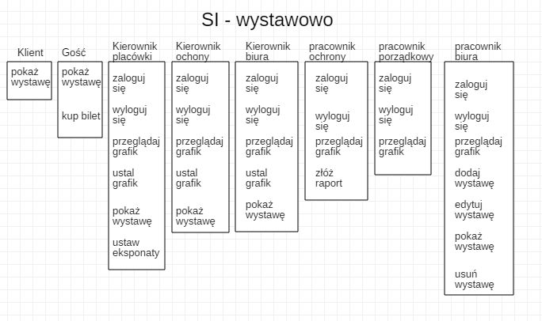

## 4.3.Sytuacje

1. Gość Jerzy Nowak kupuje sobie i swojej rodzinie bilety (2 normalne oraz 2 ulgowe) online ze strony www.wystawowo.pl na wystawę antyków odbywającą się 22 września 2019 roku. Przy zakupie podaje swoje dane oraz wybiera formę płatności, następnie płaci on przelewem 30zł (20 za 2 bilety normalne oraz 10 za 2 bilety ulgowe)
2. Kierownik placówki Wojciech Klepka po spotkaniu z klientem Krzysztofem Drwalem i skompletowaniu szczegółów zamówionej wystawy (wystawa antyków, lista eksponatów, 300 gości), następnie kierownik biura Bartosz Szyk wysyła te dane do archiwizacji. Dane odbiera pracownik biura Tomasz Wij, który następnie dokonuje ich archiwizacji. Następnie kierownik placówki rozplanowuje rozmieszczenie eksponatów. Po rozplanowaniu przekazuje wytyczne swoim pracownikom, którzy następnie zajmują się rozłożeniem sprzętu oraz wystawieniem eksponatów na przypisanym im stanowiskach.

## 4.4.Scenariusze do sytuacji

Scenariusz 1:

- Gość wybrał opcję „Wystawy”

- znajduje wystawę, która go interesuje

- wybiera opcję „zakup bilet”

- wybiera interesujące go bilety z oferty

- wprowadza swoje dane

- wybiera przelew jako metodę płatności

- wybiera opcję zapłać

- system wyświetla komunikat

- zakup został dodany do bazy danych zakupu biletów online

- system wysłał potwierdzenie zapłaty na e-mail

Scenariusz 2:

- pracownik biura wybiera opcję Dodaj wystawę

- pracownik biura wpisuje: typ wystawy, liczbę gości, listę eksponatów, lista gości specjalnych, datę wystawy, nazwę wystawy

- pracownik biura wybiera opcję Zapisz

- system wyświetla komunikat

- system wysyła komunikat do kierownika placówki

- Kierownik placówki wybiera opcję Ustaw eksponaty

- Kierownik placówki wybiera Wystawę, dla której chce ustawić eksponaty

- Kierownik placówki przydziela eksponatom ich miejsca na wystawie

- Kierownik placówki wybiera opcje Zapisz

- system wyświetla komunikat

## 4.5.Ekrany

### 4.5.1.Lista ekranów

Ekrany do scenariusza nr 1:

E1 - Ekran główny gościa

1. Gość wybiera opcję Wystawy

E2 – Ekran wystaw

1. Gość znajduje interesującą go wystawę

2. Gość wybiera opcję zakup bilet

E3 – Ekran biletów

1. Gość wybiera interesujące go bilety

E4 – Ekran rozliczenia

1. Gość podaje swoje dane i wybiera metodę płatności – przelew

2. Gość wybiera opcję zapłać

E5 – komunikat: Płatność zakończyła się pomyślnie, jej potwierdzenie zostało wysłane na e-mail

Ekrany do scenariusza nr2:

E1 – Ekran główny pracownika biura

E2 – Ekran z formularzem

E3 – Ekran formularza z wyświetloną listą eksponatów

E4 – Ekran formularza z wyświetloną listą gości specjalnych

E5 – Ekran z uzupełnionym formularzem

E6 – komunikat: Dane zostały poprawnie zapisane

E7 – komunikat: Wystawa została zarchiwizowana, można przejść do rozmieszczenia eksponatów

E8 – Ekran główny Kierownika placówki

E9 – Ekran z opcjami Organizacji wystawy

E10 – Ekran z listą wystaw

E11 – Ekran z listą eksponatów i listą stanowisk

E12 – komunikat: Plan rozmieszczenia eksponatów został zapisany

# 5.Listy

## 5.1.AKtorów

* Klient
* Gość
* Kierownik placówki
* Kierownik biura
* Kierownik ochrony
* Pracownik porządkowy
* Pracownik biurowy
* Pracownik ochrony

## 5.2.Przypadków Użycia

* Archiwizacja danych
* Odczyt planu pracy
* Odczyt danych wystawy
* Przydzielenie stanowiska eksponatowi
* Przydzielenie grafiku pracy
* Zakup biletu
* Złóż raport

## 5.3.Funkcji

* Pokaż wystawę
* kup bilet
* zaloguj się,
* wyloguj się
* przeglądaj grafik
* ustal grafik
* ustaw eksponat
* złóż raport
* dodaj wystawę
* edytuj wystawę
* usuń wystawę

# 6.Systemowy DPU

Rysunek 2 Systemowy DPU

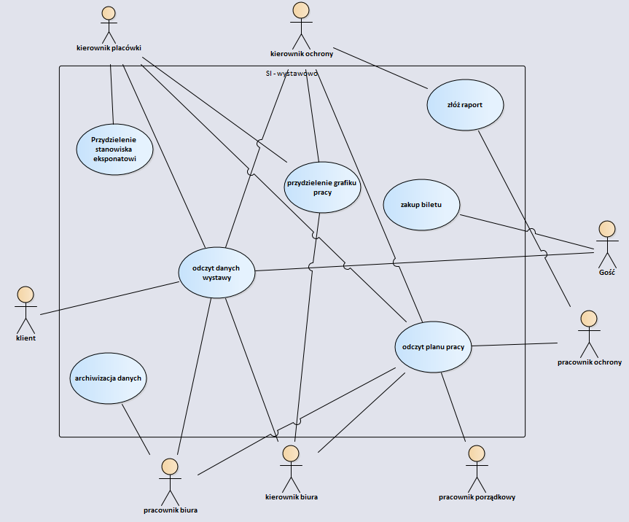

# 7.Scenariusze do systemowych pu

Tabela 1 Scenariusz do PU "Archiwizacja danych"

|  |  |
| --- | --- |
| Nazwa | Archiwizacja danych |
| Poziom ważności | Wysoki |
| Typ przypadku użycia | Ogólny, istotny |
| Aktorzy | Pracownik biura |
| Krótki opis | Pracownik biura dodaje/edytuje/usuwa dane wystawy do systemu. |
| Warunki wstępne | Dane dotyczące wystawy. |
| Warunki końcowe | Sprawdzenie poprawności danych i zapisanie ich. |
| Główny przepływ zdarzeń | * 1. Pracownik wybiera opcję dodaj wystawę.   2. Pracownik dodajne dane wystawy do systemu.   3. System sprawdza poprawność składni wprowadzonych danych.   4. Pracownik zapisuje dane wystawy.   5. Pracownik wyszukuje wystawę.   6. Pracownik wybiera opcję edytuj dane wystawy.   7. Pracownik zmienia dane wystawy.   8. System sprawdza poprawność składni zmienionych danych.   9. Pracownik zapisuje dane wystawy.   10. Pracownik wyszukuję wystawę.   11. Pracownik wybiera opcję usuń wystawę.   12. System zwraca komunikat o poprawnym usunięciu wystawy. |
| Alternatywny przepływ zdarzeń | 1.3a. Jeśli składnia nie jest prawidłowa to system podświetla na czerwono nieprawidłowe pola.  2.4a. Jeśli składnia nie jest prawidłowa to system podświetla na czerwono nieprawidłowe pola. |
| Specjalne wymagania | Brak. |
| Notatki i kwestie | Brak |

Tabela 2 Scenariusz do PU "Odczyt danych wystawy"

|  |  |
| --- | --- |
| Nazwa | Odczyt danych wystawy |
| Poziom ważności | Wysoki |
| Typ przypadku użycia | Ogólny, istotny |
| Aktorzy | Klient, Kierownik Placówki, Pracownik biura, Kierownik biura |
| Krótki opis | Wyświetlenie danych wystawy. |
| Warunki wstępne | Zarchiwizowane dane wystawy. |
| Warunki końcowe | Komunikat z danymi wystawy. |
| Główny przepływ zdarzeń | 1. Aktor wyszukuje wystawy. 2. Aktor wybiera opcję wyświetl dane wystawy. 3. System wyświetla dane wystawy |
| Alternatywny przepływ zdarzeń | 1a. Jeżeli nie ma wystawy, system wyświetla komunikat o braku wystawy. |
| Specjalne wymagania | Brak. |
| Notatki i kwestie | Brak |

Tabela 3 Scenariusz do PU "Przydzielenie grafiku pracy"

|  |  |
| --- | --- |
| Nazwa | Przydzielenie grafiku pracy |
| Poziom ważności | Wysoki |
| Typ przypadku użycia | Ogólny, istotny |
| Aktorzy | Kierownik placówki, Kierownik ochrony, Kierownik biura |
| Krótki opis | Kierownik ustawia i przydziela grafik pracy dla swoich pracowników. |
| Warunki wstępne | Godziny otwarcia firmy oraz liczba pracowników. |
| Warunki końcowe | Przydzielenie grafiku pracy. |
| Główny przepływ zdarzeń | 1. Kierownik wybiera opcję przydziel grafik. 2. Wyszukuje pracownika. 3. Kierownik wybiera pracownika. 4. Kierownik przydziela grafik pracy wybranemu pracownikowi. |
| Alternatywny przepływ zdarzeń | Brak. |
| Specjalne wymagania | Brak. |
| Notatki i kwestie | Brak |

Tabela 4 Scenariusz do PU "Odczyt grafiku pracy"

|  |  |
| --- | --- |
| Nazwa | Odczyt grafiku pracy |
| Poziom ważności | Wysoki |
| Typ przypadku użycia | Ogólny, istotny |
| Aktorzy | Pracownik biura, Pracownik ochrony, Pracownik porządkowy |
| Krótki opis | Pracownik odczytuje swój grafik pracy. |
| Warunki wstępne | Przydzielony grafik pracy. |
| Warunki końcowe | Komunikat z grafikiem pracy. |
| Główny przepływ zdarzeń | 1. Pracownik wybiera opcję wyświetl grafik pracy. 2. System wyszukuje grafiku pracownika. 3. System wyświetla grafik pracy. |
| Alternatywny przepływ zdarzeń | 2a. Jeżeli grafik pracy pracownika nie został przydzielony, system wyświetla komunikat o braku grafiku pracy. |
| Specjalne wymagania | Brak. |
| Notatki i kwestie | Brak |

Tabela 5 Scenariusz do PU "Przydzielenie stanowiska eksponatowi"

|  |  |
| --- | --- |
| Nazwa | Przydzielenie stanowiska eksponatowi |
| Poziom ważności | Wysoki |
| Typ przypadku użycia | Ogólny, istotny |
| Aktorzy | Kierownik placówki |
| Krótki opis | Kierownik placówki przypisuje eksponatowi stanowisko. |
| Warunki wstępne | Lista eksponatów. |
| Warunki końcowe | Przypisanie stanowisk eksponatom. |
| Główny przepływ zdarzeń | 1. Kierownik pobiera listę eksponatów. 2. Kierownik wczytuje listę stanowisk. 3. Kierownik przypisuje każdemu eksponatowi odpowiednie stanowisko. 4. Kierownik zapisuje listę stanowisk z przypisanymi eksponatami. |
| Alternatywny przepływ zdarzeń | 3a. Jeżeli stanowisko jest już zajęte, system wyświetla komunikat o błędzie (stanowisko nie może być zajęte przez 2 eksponaty). |
| Specjalne wymagania | Brak. |
| Notatki i kwestie | Brak |

Tabela 6 Scenariusz do PU "Złóż raport"

|  |  |
| --- | --- |
| Nazwa | Złóż raport |
| Poziom ważności | Wysoki |
| Typ przypadku użycia | Ogólny, istotny |
| Aktorzy | Kierownik ochrony, pracownik ochrony |
| Krótki opis | Aktor składa raport z dnia pracy. |
| Warunki wstępne | Brak. |
| Warunki końcowe | Zapisanie/Wyświetlenie raportu. |
| Główny przepływ zdarzeń | * 1. Pracownik wybiera w systemie opcję złóż raport.   2. System wyświetla formularz, do którego wpisuje napotkane sytuacje i ich przebieg.   3. Aktor zapisuje formularz jako raport.   2.1. Kierownik wybiera w systemie opcję odczytaj raport.  2.2. Kierownik wybiera raport pracownika.  2.3. System wyświetla formularz z raportu. |
| Alternatywny przepływ zdarzeń | Brak. |
| Specjalne wymagania | Brak. |
| Notatki i kwestie | Brak |

Tabela 7 Scenariusz do PU "Zakup biletu"

|  |  |
| --- | --- |
| Nazwa | Zakup biletu |
| Poziom ważności | Wysoki |
| Typ przypadku użycia | Ogólny, istotny |
| Aktorzy | Gość, |
| Krótki opis | Gość dokonuje zakupu biletu na konkretne wystawy. |
| Warunki wstępne | Dostępność biletów. |
| Warunki końcowe | Zapłata za bilet oraz wysłanie biletu do gościa. |
| Główny przepływ zdarzeń | 1. Gość wchodzi na stronę www.wystawowo.pl 2. Gość wyszukuje interesującą go wystawę. 3. Gość wybiera interesującą go wystawę. 4. Gość wybiera bilet(y) na wystawę. 5. Gość wybiera rodzaj płatności. 6. Gość płaci za bilet(y). 7. System po zweryfikowaniu płatności wysyła na e-mail gościa bilet(y). |
| Alternatywny przepływ zdarzeń | 4a. Jeżeli bilety nie są dostępne, system wyświetla komunikat o braku biletów. |
| Specjalne wymagania | Brak. |
| Notatki i kwestie | Brak |